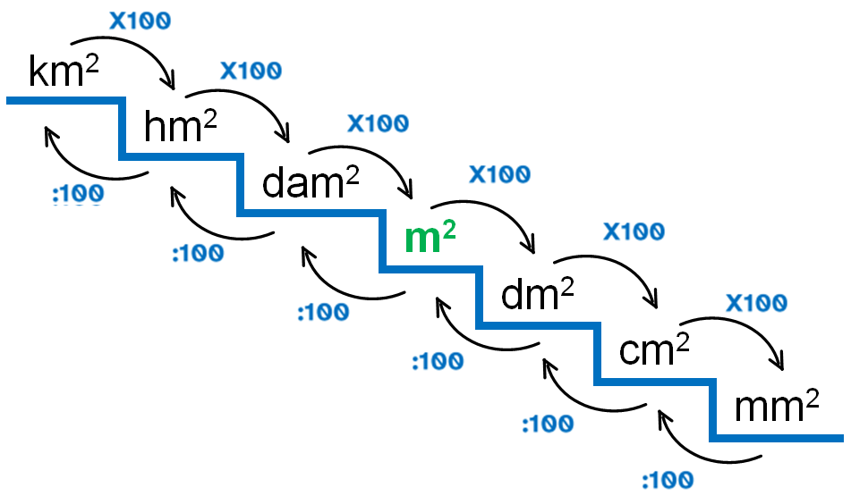
Complejo a incomplejo y viceversa

Pasa las siguientes cantidades incomplejas a complejas:

3.279 m² =
620.841 cm² =
59.121 mm² =
640 hm² =
4.720.451 m² =

Pasa las siguientes cantidades complejas a incomplejas (ten cuidado cuando falte alguna unidad intermedia):

4 dam² 23 m² 78 dm² =
52 km² 3 hm² 12 dam² =
5 m² 13 cm² 2 mm² =
68 dam² 3 m² 2 dm² =
6 km² 1 dam² =


“Pasando a incomplejo y viceversa”, do proxecto cREAgal, publícase coa Licenza Creative Commons Recoñecemento Non-comercial Compartir igual 4.0

